
PROZ EDUCAÇÃO
UNIDADE VENDA NOVA

ECLIPSE ENTREGAS
DOCUMENTAÇÃO COMPLETA DO SOFTWARE
Requisitos, testes funcionais, responsividade, bugs e evidências
Desenvolvedores
Davi e Lucas
Venda Nova | 2026

Identificação e controle do documento
Campo | Informação
Instituição | Proz Educação - Unidade Venda Nova
Projeto | Eclipse Entregas
Desenvolvedores | Davi e Lucas
Tipo | Aplicação web estática de cadastro/acesso demonstrativo
Versão do documento | 1.0
Data dos testes | 11/08/2026
Ambiente | Servidor HTTP local e navegador Chromium do ambiente de testes
Arquivos avaliados | index.html, home.html, script.js e logo.png
Fonte estrutural | Modelo de Documentação do Software fornecido pelo usuário

Resumo executivo
O Eclipse Entregas é um protótipo web de acesso composto por uma tela inicial com nome, e-mail e senha e por uma página simples de boas-vindas. A versão avaliada executa inteiramente no navegador, sem backend, banco de dados, criação real de conta ou autenticação persistente.
Resultado geral: 19 casos executados: 15 aprovados, 4 reprovados e 0 bloqueados. Todas as regras funcionais previstas no código passaram. As reprovações concentram-se em acessibilidade, consistência textual e metadados da página final.
Importante: Nenhum arquivo-fonte do site foi modificado durante este ciclo. Os bugs foram registrados no estado encontrado e as correções aparecem como recomendações para a equipe de desenvolvimento.

Estrutura do documento
- PARTE I - Documentação e testes
- 1. Finalidade do sistema
- 2. Requisitos do sistema
- 3. Tecnologias utilizadas
- 4. Casos de teste
- 5. Registro de bugs
- 6. Evidências dos testes
- PARTE II - Desenvolvedores
- 1. Correções realizadas
- 2. Teste após a correção
- Apêndices - rastreabilidade, inventário e limitações

PARTE I - DOCUMENTAÇÃO E TESTES

1. Finalidade do sistema
O Eclipse Entregas tem como finalidade demonstrar um fluxo simples de entrada de usuário em uma aplicação de delivery. Na página inicial, o usuário informa nome, e-mail e senha. O sistema valida os dados no próprio navegador, apresenta mensagens de erro quando necessário e, quando todas as condições são atendidas, mostra uma confirmação e direciona o usuário para uma segunda página com a mensagem Bem-vindo(a).
O projeto possui caráter educacional e representa uma camada de interface. Não há integração com servidor, cadastro persistente, consulta de credenciais, catálogo de entregas, pedidos, pagamentos, rastreamento ou sessão de usuário. Portanto, a expressão Login realizado! indica apenas que as validações locais foram aprovadas.

1.1 Objetivos
- Praticar a estruturação de páginas com HTML e CSS.
- Aplicar validações de formulário com JavaScript.
- Fornecer feedback imediato ao usuário.
- Demonstrar navegação entre duas páginas estáticas.
- Avaliar qualidade funcional e responsividade com uma abordagem de QA.

1.2 Escopo avaliado
Incluído | Fora do escopo atual
Renderização da tela inicial; preenchimento; validações; mensagem; redirecionamento; página final; responsividade. | Autenticação real; banco de dados; criação de conta; recuperação de senha; pedidos; pagamento; API; segurança de servidor.

1.3 Fluxo principal
Fluxo: Abrir index.html -> preencher nome, e-mail e senha -> validar obrigatoriedade -> validar nome completo -> validar e-mail -> validar senha -> exibir sucesso -> aguardar cerca de 2 segundos -> abrir home.html.

2. Requisitos do sistema
Os requisitos abaixo foram derivados do comportamento existente no código e organizados para permitir rastreabilidade com os testes executados.

2.1 Requisitos funcionais
Código | Requisito | Prioridade
RF01 | Permitir que o usuário informe o nome. | Alta
RF02 | Permitir que o usuário informe o e-mail. | Alta
RF03 | Permitir que o usuário informe uma senha. | Alta
RF04 | Impedir o envio quando algum campo obrigatório estiver vazio. | Alta
RF05 | Validar o preenchimento de nome completo com pelo menos dois termos. | Alta
RF06 | Validar o formato básico do endereço de e-mail. | Alta
RF07 | Exigir senha com no mínimo seis caracteres. | Alta
RF08 | Exibir mensagem de sucesso quando os dados forem válidos. | Média
RF09 | Redirecionar o usuário para home.html após aproximadamente dois segundos. | Alta
RF10 | Exibir a mensagem Bem-vindo(a) na página de destino. | Média

2.2 Requisitos não funcionais
Código | Requisito | Categoria
RNF01 | A interface deve ser organizada, legível e fácil de utilizar. | Usabilidade
RNF02 | A página deve se adaptar de 320 a 1440 pixels sem rolagem horizontal. | Responsividade
RNF03 | Imagens informativas devem possuir texto alternativo. | Acessibilidade
RNF04 | Idioma declarado, rótulos, mensagens e ações devem ser coerentes com o português do Brasil. | Acessibilidade/UX
RNF05 | Os campos devem possuir rótulos semanticamente associados. | Acessibilidade
RNF06 | Mensagens dinâmicas devem ser perceptíveis também por tecnologias assistivas. | Acessibilidade
RNF07 | As páginas devem apresentar títulos descritivos no navegador. | Usabilidade
RNF08 | O protótipo deve funcionar no navegador sem framework, backend ou banco de dados. | Arquitetura

2.3 Critérios de aceitação essenciais
- O formulário não deve prosseguir com campos vazios.
- Um nome com apenas um termo deve apresentar mensagem específica.
- Um e-mail sem formato aceito pela expressão regular deve apresentar mensagem específica.
- Uma senha com menos de seis caracteres deve apresentar mensagem específica.
- Dados válidos devem gerar confirmação e redirecionamento para home.html.
- O layout não deve produzir rolagem horizontal nas resoluções testadas.

3. Tecnologias utilizadas
Tecnologia | Utilização no projeto
HTML5 | Estrutura das páginas, formulário, campos obrigatórios, imagem e títulos.
CSS3 | Tema escuro, alinhamento, espaçamento, cores, bordas arredondadas e layout flexível.
JavaScript | Captura do envio, validação de nome, e-mail e senha, mensagens e redirecionamento.
DOM | Leitura dos campos e atualização do parágrafo de mensagem.
Expressão regular | Validação básica do formato do e-mail.
HTML5 Constraint Validation | Bloqueio nativo de envio para campos marcados como required.
Servidor HTTP local | Disponibilização dos arquivos estáticos durante os testes.
Navegador Chromium | Execução automatizada dos cenários e captura das evidências.

3.1 Arquitetura e componentes
Arquivo | Responsabilidade | Dependências
index.html | Tela inicial, CSS incorporado e formulário. | logo.png e script.js
script.js | Validações e redirecionamento após sucesso. | IDs formLogin, mensagem, nome, email e senha
home.html | Página de destino com mensagem de boas-vindas. | Nenhuma
logo.png | Identidade visual do Eclipse Entregas. | Referenciada por index.html

Arquitetura: Aplicação estática no navegador. Não há comunicação de rede com uma API e nenhum dado é salvo. As credenciais informadas servem exclusivamente para exercitar as validações locais.

3.2 Regras implementadas em script.js
- remove espaços externos dos três valores com trim();
- considera o nome incompleto quando há menos de dois termos separados por espaço;
- valida e-mail com o padrão /^[^\s@]+@[^\s@]+\.[^\s@]+$/;
- exige no mínimo seis caracteres na senha;
- usa setTimeout de 2000 ms antes de abrir home.html.

4. Casos de teste
Os testes foram realizados em 11/08/2026 com o site servido localmente. Os dados apresentados são fictícios. Para cada cenário, foram comparados o resultado esperado e o estado efetivamente observado no navegador.

4.1 Ambiente e estratégia
Item | Configuração
Tipo de teste | Funcional, validação negativa/positiva, navegação, inspeção estática e responsividade.
Execução | Navegador Chromium controlado no ambiente local.
URL de teste | http://127.0.0.1:4173/index.html
Viewports | 1440 x 900; 768 x 1024; 360 x 640; 320 x 568.
Critério de aprovação | Resultado obtido corresponde ao esperado e o fluxo permanece utilizável.
Evidência | Capturas de tela, URL final, métricas de overflow e inspeção do código-fonte.

4.2 Matriz de casos executados
ID | Situação | Dados | Esperado | Obtido | Status
CT01 | Carregamento da tela inicial | Abrir index.html | Logo, título, três campos e botão visíveis | Elementos exibidos | APROVADO
CT02 | Campos obrigatórios vazios | Clicar no botão sem preencher | Navegador bloqueia envio e focaliza o primeiro campo | Envio bloqueado; foco em nome | APROVADO
CT03 | Nome incompleto | Davi; e-mail e senha válidos | Exibir Digite seu nome completo. | Mensagem exibida | APROVADO
CT04 | E-mail inválido | Nome completo; usuario@localhost; senha válida | Exibir Digite um email válido. | Mensagem exibida | APROVADO
CT05 | Senha curta | Nome e e-mail válidos; 12345 | Exibir regra de mínimo de 6 caracteres | Mensagem exibida | APROVADO
CT06 | Dados válidos | Usuário Teste; usuario.teste@example.com; abc123 | Exibir Login realizado! | Mensagem exibida | APROVADO
CT07 | Redirecionamento | Concluir CT06 | Abrir home.html após cerca de 2 s | URL alterada para home.html | APROVADO
CT08 | Conteúdo da página final | Abrir home.html | Exibir Bem-vindo(a) | Título principal exibido | APROVADO
CT09 | Desktop | 1440 x 900 | Layout legível e sem rolagem horizontal | Sem rolagem horizontal | APROVADO
CT10 | Tablet | 768 x 1024 | Layout legível e sem rolagem horizontal | Sem rolagem horizontal | APROVADO
CT11 | Celular | 360 x 640 | Campos e botão acessíveis; sem rolagem horizontal | Tudo visível na altura testada | APROVADO
CT12 | Celular compacto | 320 x 568 | Sem rolagem horizontal; fluxo acessível | Sem rolagem horizontal; rolagem vertical curta | APROVADO (OBS.)
CT13 | Largura do documento | 320, 360, 768 e 1440 px | scrollWidth não deve superar a viewport | Não superou em nenhuma resolução | APROVADO
CT14 | Texto alternativo do logo | Inspecionar a imagem inicial | Logo possui descrição | alt=Logo Eclipse Entregas | APROVADO
CT15 | Erros no console | Carregar a página no navegador | Nenhum erro JavaScript | Nenhum erro registrado | APROVADO
CT16 | Título da página final | Abrir home.html | Título deve identificar o sistema | Título encontrado: Document | REPROVADO
CT17 | Idioma e semântica | Inspecionar HTML e campos | pt-BR e rótulos ligados aos campos | lang=en; legend fora de fieldset | REPROVADO
CT18 | Consistência textual | Revisar rótulos, botão e mensagem | Português consistente e ação inequívoca | NAME/EMAIL/PASSWORD/Sign up versus Login realizado | REPROVADO
CT19 | Mensagem para leitor de tela | Acionar validações e sucesso | Região dinâmica anunciada | Elemento sem aria-live/role=status | REPROVADO

4.3 Resultado consolidado
Indicador | Quantidade | Percentual
Aprovados | 15 | 78,9%
Reprovados | 4 | 21,1%
Bloqueados | 0 | 0,0%
Total | 19 | 100,0%

Leitura do resultado: O núcleo funcional está estável para o escopo demonstrativo. As quatro reprovações não impedem o fluxo, mas devem ser corrigidas para melhorar acessibilidade, clareza e acabamento do produto.

5. Registro de bugs
Os defeitos e melhorias abaixo foram registrados antes de qualquer alteração no projeto, conforme orienta o modelo de documentação. Todos permanecem abertos nesta versão do relatório.

5.1 Resumo
ID | Problema | Severidade | Arquivo | Status
BUG-001 | Título genérico na página final | Baixa | home.html | Aberto
BUG-002 | Idioma declarado e textos inconsistentes | Média | index.html e home.html | Aberto
BUG-003 | Campos sem rótulos semanticamente associados | Média | index.html | Aberto
BUG-004 | Mensagens dinâmicas não são anunciadas | Média | index.html | Aberto
BUG-005 | Atributo HTML malformado no elemento de mensagem | Baixa | index.html | Aberto
BUG-006 | Rolagem vertical em celular compacto | Baixa | index.html (CSS incorporado) | Aberto

5.2 Registros detalhados

BUG-001 - Título genérico na página final
Informação | Preenchimento
Data | 11/08/2026
Responsável pelo teste | Davi e Lucas - equipe do projeto
Funcionalidade | Página de boas-vindas
Descrição do problema | A guia do navegador mostra Document, sem identificar o sistema Eclipse Entregas.
Passos para reproduzir | 1. Concluir o formulário com dados válidos. 2. Aguardar o redirecionamento. 3. Observar o título da guia.
Resultado esperado | Título descritivo, por exemplo Eclipse Entregas | Início.
Resultado obtido | Document.
Severidade | Baixa
Status | Aberto
Responsável pela correção | Davi e Lucas - pendente
Arquivo relacionado | home.html
Teste relacionado | CT16

BUG-002 - Idioma declarado e textos inconsistentes
Informação | Preenchimento
Data | 11/08/2026
Responsável pelo teste | Davi e Lucas - equipe do projeto
Funcionalidade | Interface e internacionalização
Descrição do problema | As páginas declaram lang=en, enquanto o conteúdo principal é português; os rótulos e o botão permanecem em inglês.
Passos para reproduzir | 1. Abrir index.html. 2. Observar NAME, EMAIL, PASSWORD e Sign up. 3. Inspecionar o atributo lang e comparar com as mensagens em português.
Resultado esperado | lang=pt-BR e interface textual consistente em português.
Resultado obtido | lang=en e mistura de português com inglês.
Severidade | Média
Status | Aberto
Responsável pela correção | Davi e Lucas - pendente
Arquivo relacionado | index.html e home.html
Teste relacionado | CT17/CT18

BUG-003 - Campos sem rótulos semanticamente associados
Informação | Preenchimento
Data | 11/08/2026
Responsável pelo teste | Davi e Lucas - equipe do projeto
Funcionalidade | Formulário e acessibilidade
Descrição do problema | Elementos legend são usados diretamente no formulário, sem fieldset, e não substituem label associado por for/id.
Passos para reproduzir | 1. Abrir index.html. 2. Inspecionar a marcação do formulário. 3. Verificar a relação entre o texto dos campos e os inputs.
Resultado esperado | Cada input possui label com atributo for correspondente.
Resultado obtido | Não existem elementos label vinculados aos inputs.
Severidade | Média
Status | Aberto
Responsável pela correção | Davi e Lucas - pendente
Arquivo relacionado | index.html
Teste relacionado | CT17

BUG-004 - Mensagens dinâmicas não são anunciadas
Informação | Preenchimento
Data | 11/08/2026
Responsável pelo teste | Davi e Lucas - equipe do projeto
Funcionalidade | Feedback do formulário
Descrição do problema | O parágrafo de mensagens não possui role=status nem aria-live, reduzindo a percepção do feedback por leitores de tela.
Passos para reproduzir | 1. Abrir index.html com tecnologia assistiva. 2. Enviar um cenário inválido. 3. Verificar se a mensagem é anunciada automaticamente.
Resultado esperado | A atualização é anunciada de modo não intrusivo.
Resultado obtido | Não há região dinâmica declarada.
Severidade | Média
Status | Aberto
Responsável pela correção | Davi e Lucas - pendente
Arquivo relacionado | index.html
Teste relacionado | CT19

5.2 Registros detalhados - continuação

BUG-005 - Atributo HTML malformado no elemento de mensagem
Informação | Preenchimento
Data | 11/08/2026
Responsável pelo teste | Davi e Lucas - equipe do projeto
Funcionalidade | Estrutura HTML
Descrição do problema | A marcação contém id="mensagem"" com uma aspa excedente. Navegadores toleram o erro, mas o HTML fica inválido.
Passos para reproduzir | 1. Abrir index.html em editor. 2. Localizar o parágrafo com id mensagem. 3. Observar a aspa extra após o atributo.
Resultado esperado | Marcação HTML válida.
Resultado obtido | Atributo com caractere excedente.
Severidade | Baixa
Status | Aberto
Responsável pela correção | Davi e Lucas - pendente
Arquivo relacionado | index.html
Teste relacionado | Revisão estática

BUG-006 - Rolagem vertical em celular compacto
Informação | Preenchimento
Data | 11/08/2026
Responsável pelo teste | Davi e Lucas - equipe do projeto
Funcionalidade | Responsividade
Descrição do problema | Em 320 x 568, a altura do documento chega a aproximadamente 606 px e o botão exige pequena rolagem vertical.
Passos para reproduzir | 1. Abrir index.html em 320 x 568. 2. Verificar a posição do botão. 3. Rolar verticalmente para acessar a área final.
Resultado esperado | Formulário mais compacto em telas de baixa altura, quando possível.
Resultado obtido | Sem rolagem horizontal, mas com rolagem vertical curta.
Severidade | Baixa
Status | Aberto
Responsável pela correção | Davi e Lucas - pendente
Arquivo relacionado | index.html (CSS incorporado)
Teste relacionado | CT12

6. Evidências dos testes
As figuras a seguir foram capturadas durante a execução real do sistema. Os dados usados são fictícios e as senhas permanecem mascaradas pelo navegador.

6.1 Tela inicial e obrigatoriedade
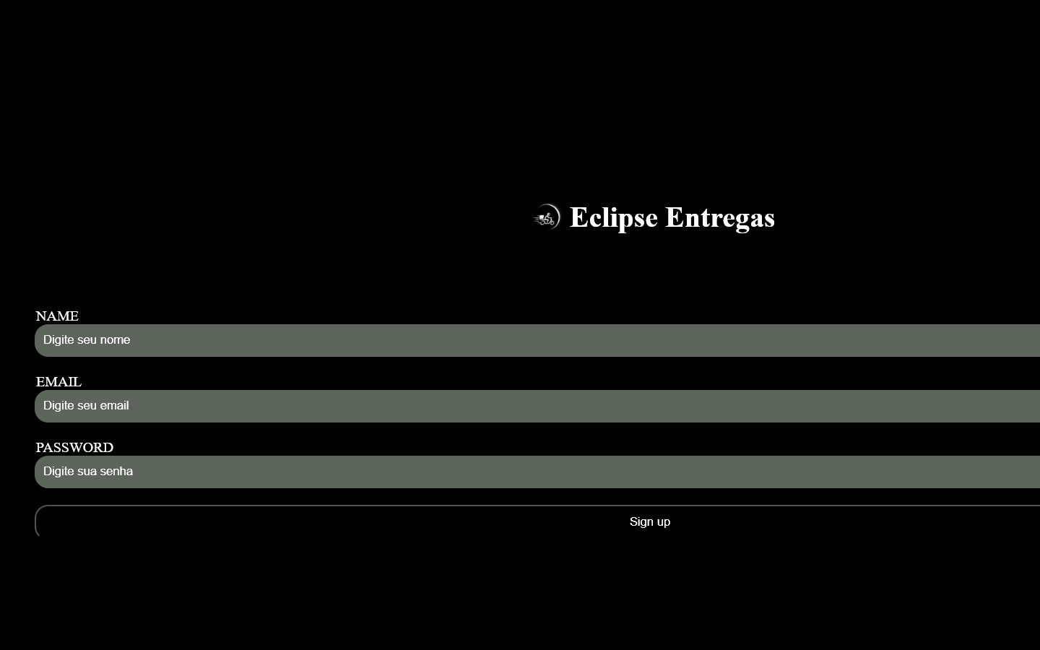
Figura 1 - Tela inicial do Eclipse Entregas em 1440 x 900.
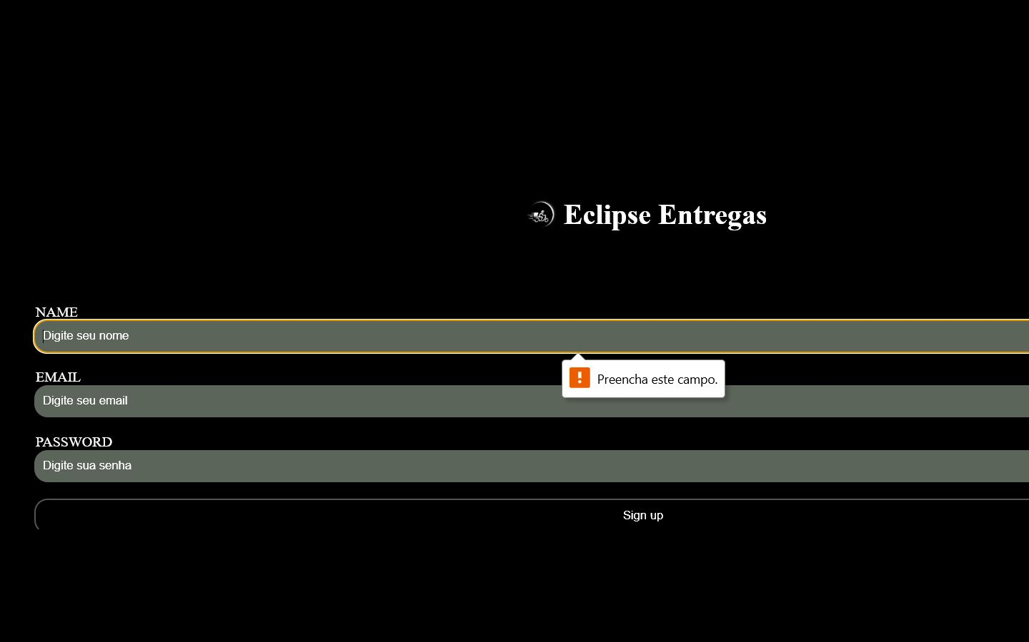
Figura 2 - Validação nativa ao tentar enviar o formulário vazio.

6.2 Validações negativas
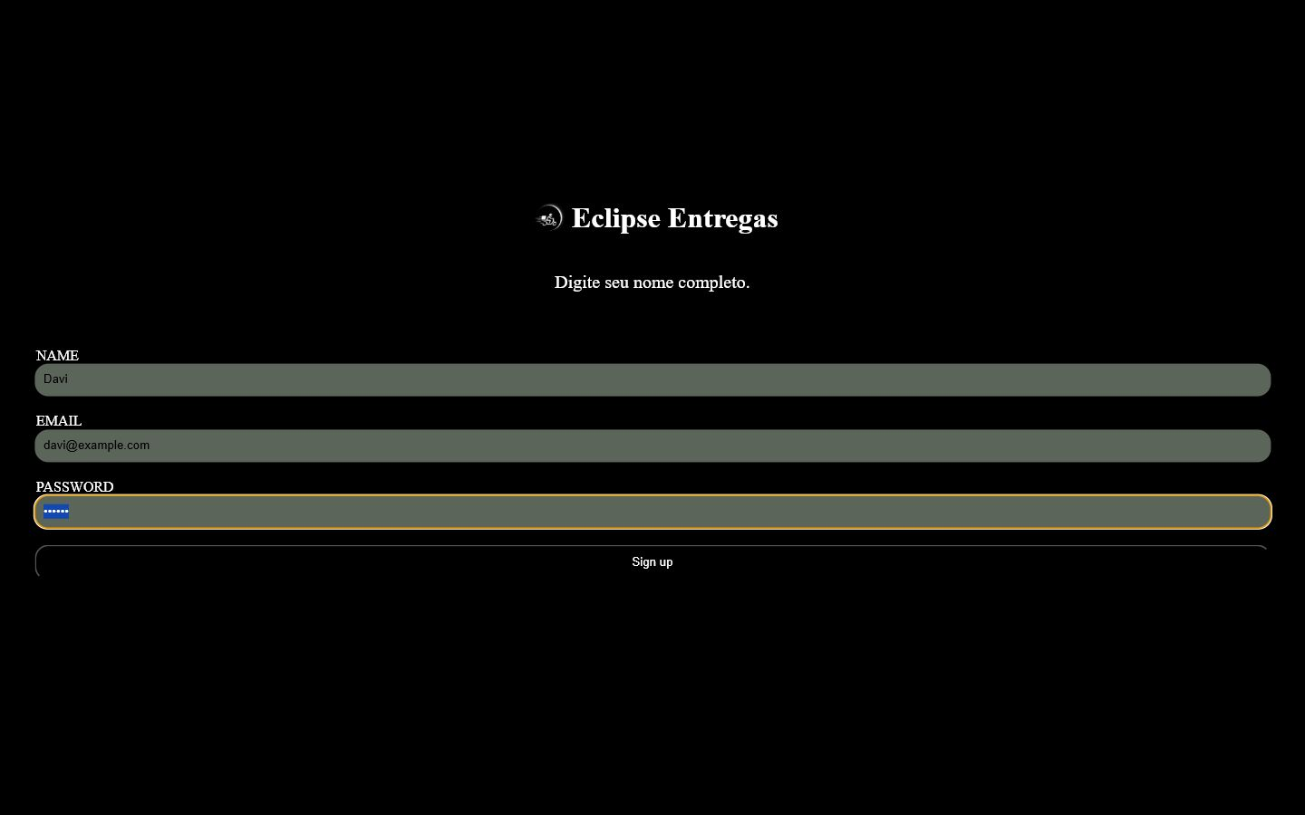
Figura 3 - Nome com apenas um termo gera mensagem específica.
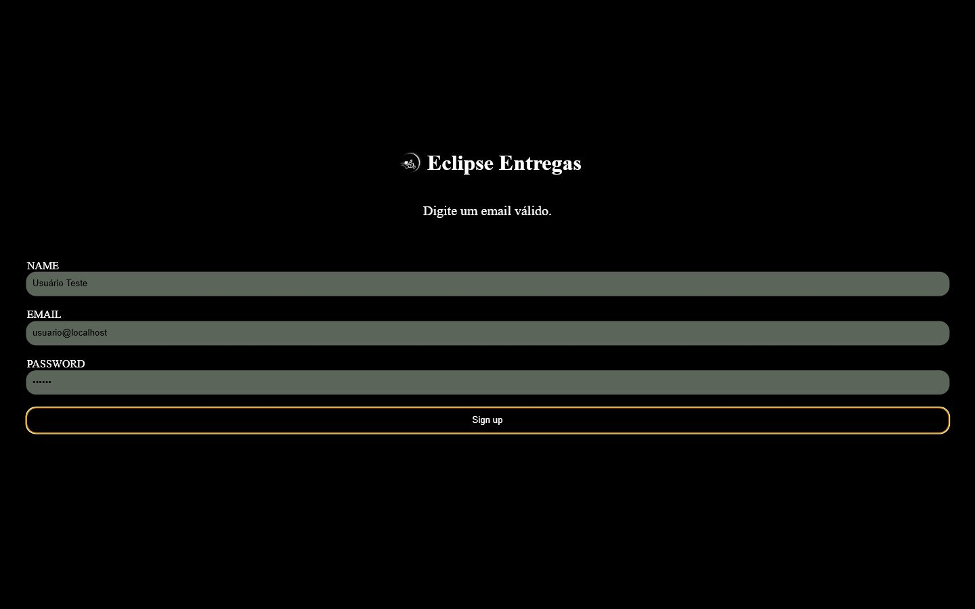
Figura 4 - E-mail inválido rejeitado pela validação JavaScript.

6.3 Senha, sucesso e redirecionamento
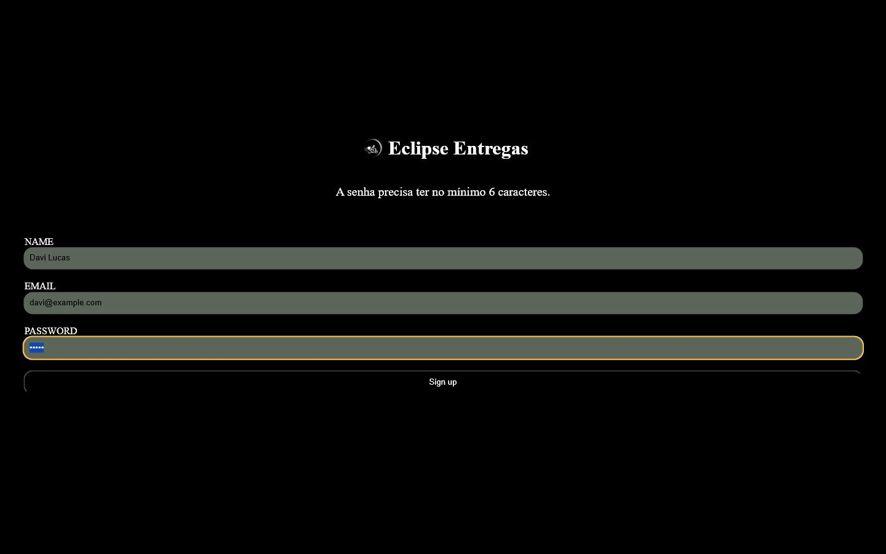
Figura 5 - Senha com cinco caracteres é rejeitada.
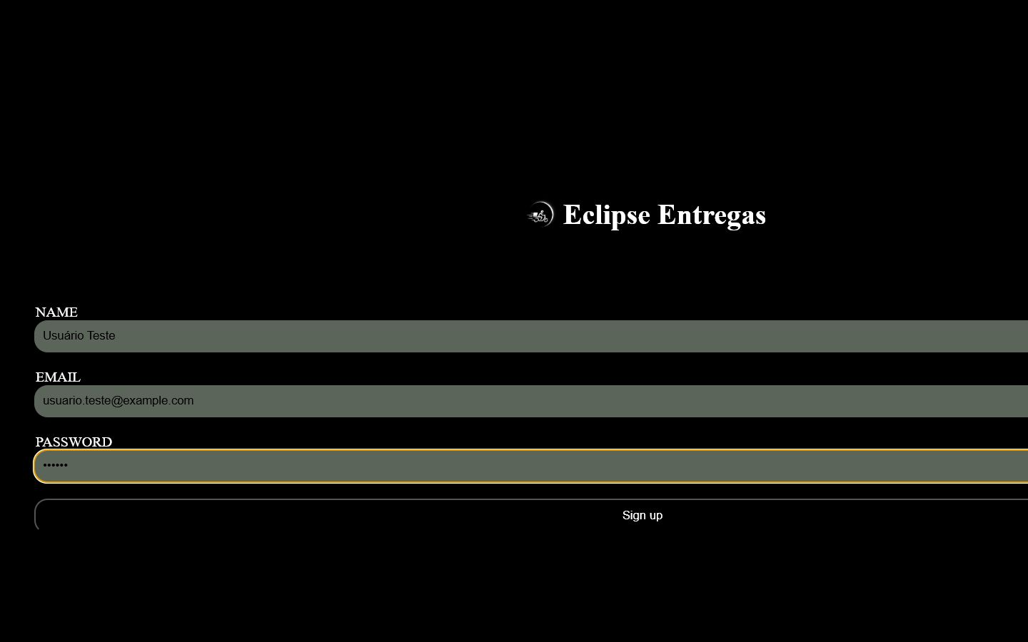
Figura 6 - Mensagem de sucesso antes do redirecionamento.

6.4 Página final

Figura 7 - Página home.html após o redirecionamento.
Observação: A página final cumpre o requisito de exibir a mensagem de boas-vindas, porém permanece visualmente básica e usa o título genérico Document na guia do navegador, registrado no BUG-001.

6.5 Responsividade
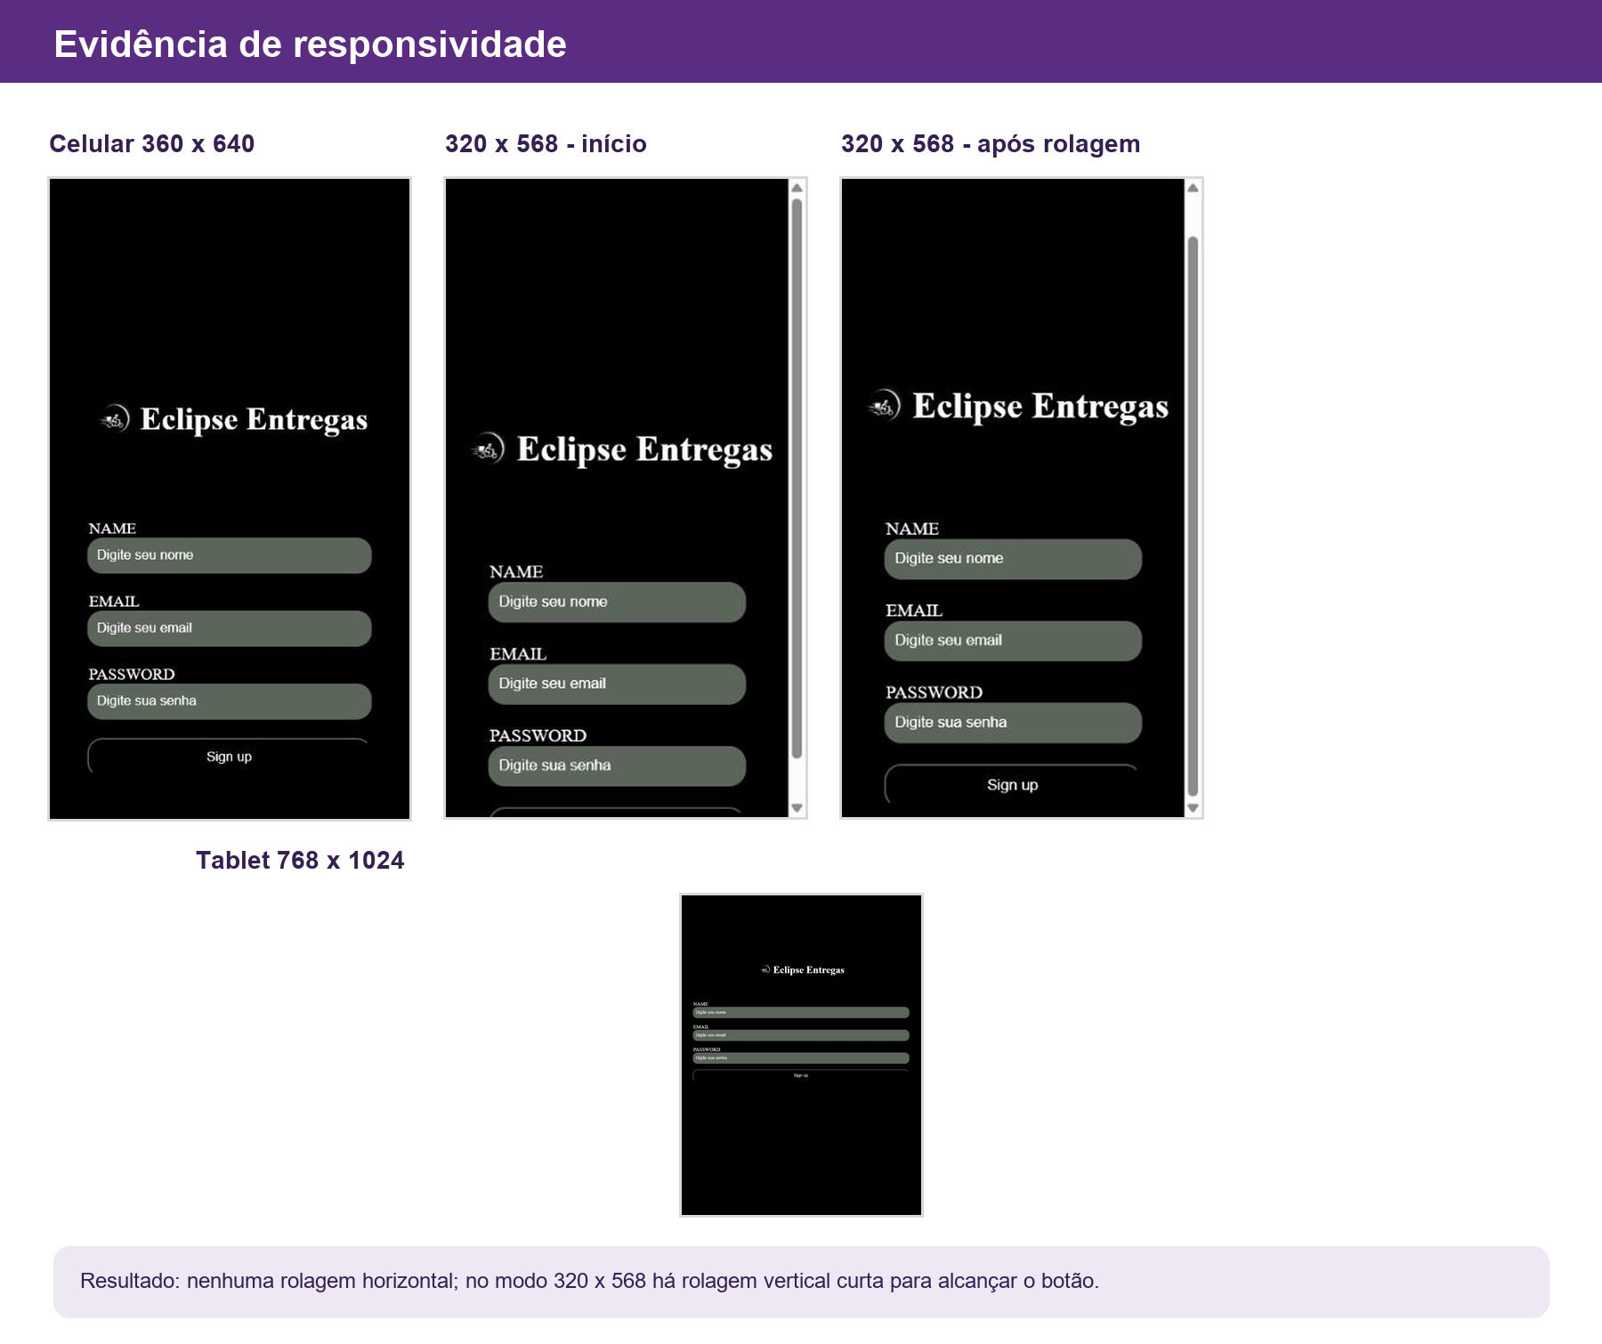
Figura 8 - Comparação visual em celular, celular compacto e tablet.
Viewport | scrollWidth | scrollHeight | Rolagem horizontal | Resultado
1440 x 900 | 1440 | 900 | Não | APROVADO
768 x 1024 | 768 | 1024 | Não | APROVADO
360 x 640 | 360 | 640 | Não | APROVADO
320 x 568 | 305 | 606 | Não | APROVADO (OBS.)

PARTE II - PARA OS DESENVOLVEDORES

1. Correções realizadas
Status do ciclo: Não foram aplicadas alterações ao código-fonte durante a elaboração deste documento. O objetivo foi avaliar, registrar e produzir evidências do estado atual do projeto.
A tabela a seguir registra as correções recomendadas, seus arquivos-alvo e o estado necessário para a próxima versão.
Bug | Problema | Correção recomendada | Arquivo | Estado
BUG-001 | Título genérico na página final | Atualizar a tag title de home.html para um texto descritivo. | home.html | PENDENTE
BUG-002 | Idioma declarado e textos inconsistentes | Trocar lang para pt-BR e padronizar rótulos e ação do botão. | index.html e home.html | PENDENTE
BUG-003 | Campos sem rótulos semanticamente associados | Substituir legend por label for=nome, label for=email e label for=senha. | index.html | PENDENTE
BUG-004 | Mensagens dinâmicas não são anunciadas | Adicionar role=status e aria-live=polite ao elemento de mensagem. | index.html | PENDENTE
BUG-005 | Atributo HTML malformado no elemento de mensagem | Remover a aspa extra e validar o HTML. | index.html | PENDENTE
BUG-006 | Rolagem vertical em celular compacto | Reduzir margens verticais por media query baseada em altura e aplicar max-width ao formulário. | index.html (CSS incorporado) | PENDENTE

1.1 Mecanismos já presentes na versão avaliada
Mecanismo | Implementação encontrada | Arquivo
Nome completo | Verificação de pelo menos dois termos após trim(). | script.js
E-mail | Expressão regular para estrutura local@domínio.extensão. | script.js
Senha | Verificação de comprimento mínimo igual a seis. | script.js
Obrigatoriedade | Atributo required nos três inputs. | index.html
Redirecionamento | setTimeout de 2000 ms para home.html. | script.js

2. Teste após a correção
Como os bugs permanecem abertos, os retestes de correção ainda não foram executados. A matriz abaixo define exatamente quais verificações devem ser repetidas assim que uma nova versão estiver disponível.
ID | Problema | Correção esperada | Novo teste | Resultado
BUG-001 | Título genérico | title descritivo em home.html | CT16 | PENDENTE
BUG-002 | Idioma/textos inconsistentes | pt-BR e textos padronizados | CT17 e CT18 | PENDENTE
BUG-003 | Campos sem label | Labels associados por for/id | CT17 | PENDENTE
BUG-004 | Mensagem sem aria-live | role=status e aria-live=polite | CT19 | PENDENTE
BUG-005 | HTML malformado | Remoção da aspa extra e validação HTML | Revisão estática | PENDENTE
BUG-006 | Rolagem em baixa altura | Espaçamento adaptativo | CT12 | PENDENTE

2.1 Roteiro de regressão
- Executar novamente CT01 a CT08 para confirmar que o fluxo funcional não foi afetado.
- Repetir CT09 a CT13 nas quatro resoluções, registrando scrollWidth e scrollHeight.
- Validar CT14, CT17 e CT19 com inspeção semântica e, idealmente, um leitor de tela.
- Confirmar CT15 sem erros no console após todos os fluxos positivos e negativos.
- Atualizar o status dos bugs somente após evidência objetiva do novo resultado.

APÊNDICE A - Matriz de rastreabilidade
Requisito | Tema | Teste | Resultado
RF01-RF04 | Entrada e obrigatoriedade | CT01-CT02 | APROVADO
RF05 | Nome completo | CT03 | APROVADO
RF06 | Formato de e-mail | CT04 | APROVADO
RF07 | Senha mínima | CT05 | APROVADO
RF08 | Mensagem de sucesso | CT06 | APROVADO
RF09 | Redirecionamento | CT07 | APROVADO
RF10 | Boas-vindas | CT08 | APROVADO
RNF01 | Usabilidade | CT01, CT18 | PARCIAL
RNF02 | Responsividade | CT09-CT13 | APROVADO COM OBS.
RNF03 | Texto alternativo | CT14 | APROVADO
RNF04-RNF05 | Idioma e rótulos | CT17-CT18 | REPROVADO
RNF06 | Mensagens assistivas | CT19 | REPROVADO
RNF07 | Título descritivo | CT16 | REPROVADO
RNF08 | Arquitetura estática | Inspeção de arquivos | APROVADO

APÊNDICE B - Inventário técnico
Arquivo | Tamanho aproximado | Observação
index.html | 2 KB | Contém HTML e CSS incorporado da tela inicial.
home.html | 0,2 KB | Página mínima de boas-vindas.
script.js | 1 KB | Validação e navegação no lado do cliente.
logo.png | 595 KB | Imagem raster quadrada utilizada no cabeçalho.

APÊNDICE C - Limitações e recomendações
- O sistema não realiza autenticação real; não deve ser usado para coletar senhas reais.
- A expressão regular de e-mail fornece apenas validação sintática básica e não confirma a existência do endereço.
- A validação de nome completo pode não contemplar nomes monônimos ou diferentes convenções culturais.
- A página final precisa de identidade visual, metadados e conteúdo compatíveis com o restante do sistema.
- Antes de publicação, recomenda-se validação HTML, teste com leitor de tela e revisão de contraste e foco visível.
- Caso o projeto evolua, requisitos de segurança, privacidade, backend e banco de dados devem ser documentados separadamente.

Conclusão
A versão atual do Eclipse Entregas atende integralmente às dez funcionalidades identificadas e mantém o fluxo utilizável nas quatro resoluções avaliadas. O projeto cumpre o objetivo educacional de demonstrar formulário, validação e redirecionamento. Para elevar a qualidade de entrega, a próxima etapa deve priorizar os quatro pontos não funcionais reprovados e executar a regressão indicada neste documento.
Parecer final: Funcionalmente aprovado para demonstração acadêmica, com pendências abertas de acessibilidade, consistência de interface, metadados e refinamento responsivo em baixa altura.

